**<最小生成树实验报告>**

2015080121 软工52 李在弦

2014080086 软工4字班 韩昇范

* 计算最小生成树

1. 操作说明： 执行exe文件后，先在控制台输出所有边和跟那些边关联的结点，然后进行计算最小生成树，最后把”树的所有结点的信息和树的所有边的信息”输出在”result( ). json”里面。(这个文件在跟exe文件同目录里) (用了两个数据,”movie.json”和”Online Social Network. json”)

② 算法： 利用了“Prim’s Algorithm”。

1. 结果：

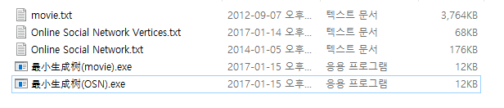

<处理之前>

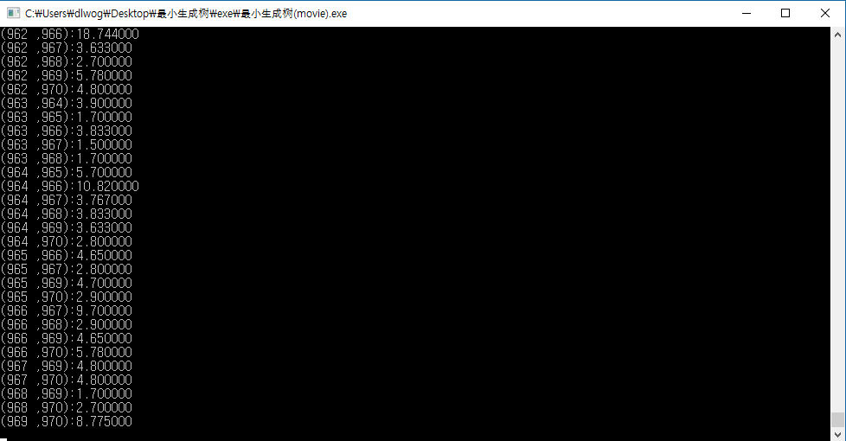

<执行”最小生成树(movie).exe”文件>

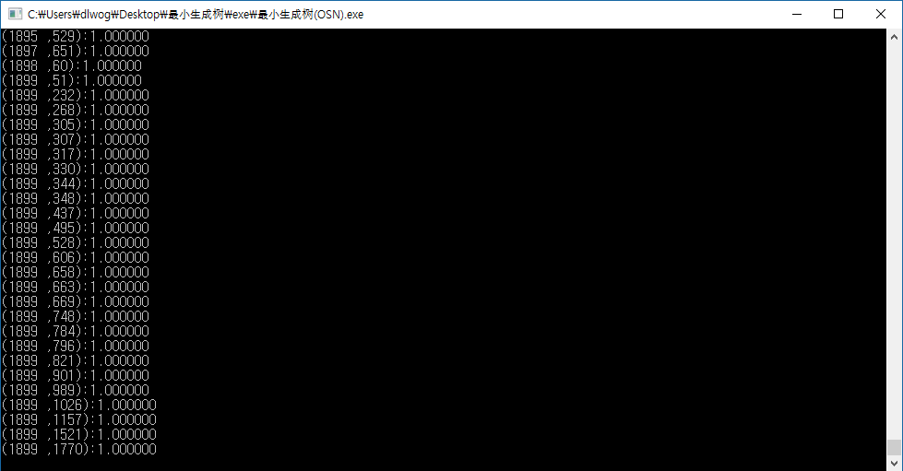

<执行”最小生成树(OSN).exe”文件>

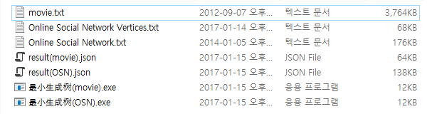

<输出json文件>

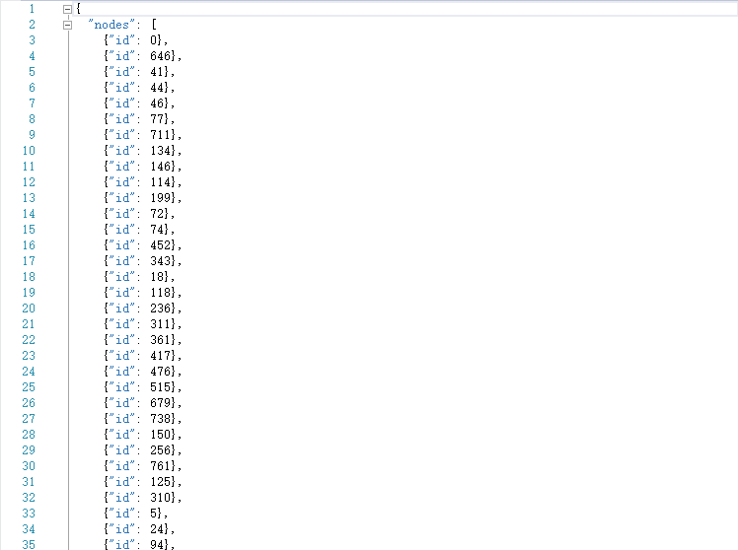

<”result(movie). json”文件中结点的信息>

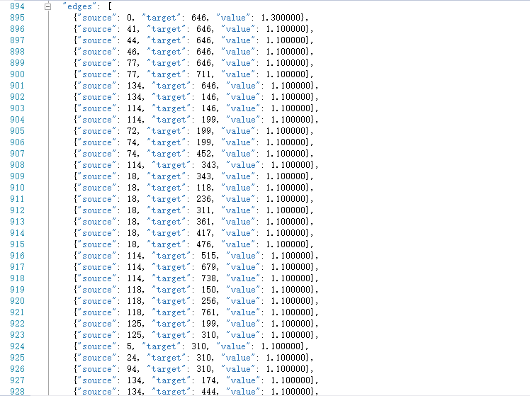

<result(movie). json文件中边的信息>

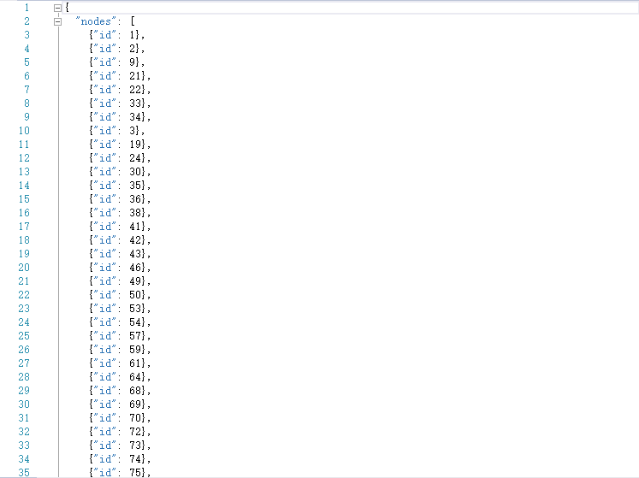

<result(OSN).json文件中结点的信息>

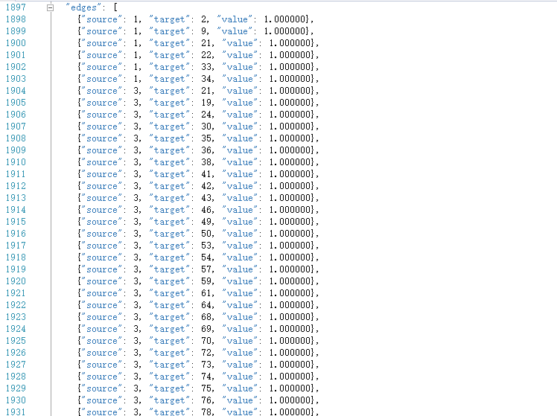

<result(OSN). json文件中边的信息>